前端攻城狮学习笔记九：让你彻底弄清offset
很多初学者对于JavaScript中的offset、scroll、client一直弄不明白，虽然网上到处都可以看一张图（图1），但这张图太多太杂，并且由于浏览器差异性，图示也不完全正确。
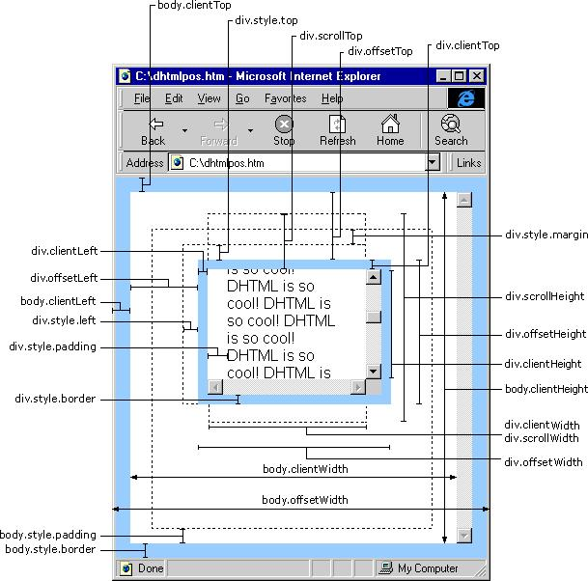
图一
不知道大家看到这张图的第一感觉如何，反正我的感觉就是“这次第，怎一个乱字了得”。
既然我认为上图太多太乱，那么我就把offset、scroll、client分开说，希望能让大家彻底弄清楚，今天只说offset。

一、关于offset，我们要弄明白什么
w3中offset相关页面是：http://www.w3.org/TR/cssom-view/#extensions-to-the-htmlelement-interface
在这里我们可以看到，关于offset共有5个东西需要弄清楚：
1、offsetParent
2、offsetTop
3、offsetLeft
4、offsetWidth
5、offsetHeight
我们根据难易程度把以上5点分为三类来讲解。
在分析之前，先来看段测试代码：
<body>
<style type="text/css">
body {
border:20px solid #CCC;
margin:10px;
padding:40px;
background:#EEE;
}
#test {
width:400px;
height:200px;
padding:20px;
background:#F60;
border:5px solid #888;
}
</style>
<div id="test"></div>
<script>
var test = document.getElementById("test");
test.innerHTML = "<p>Browser:" + navigator.userAgent + "</p>" +
"<p>offsetWidth:" + test.offsetWidth + "</p>" +
"<p>offsetHeight:"+test.offsetHeight+"</p>"+
"<p>offsetLeft:"+test.offsetLeft+"</p>"+
"<p>offsetTop:"+test.offsetTop+"</p>";
</script>
</body>
这段代码在各个浏览器中的效果如图：
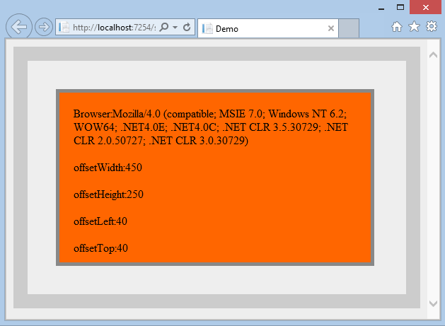
图二（IE6/7）

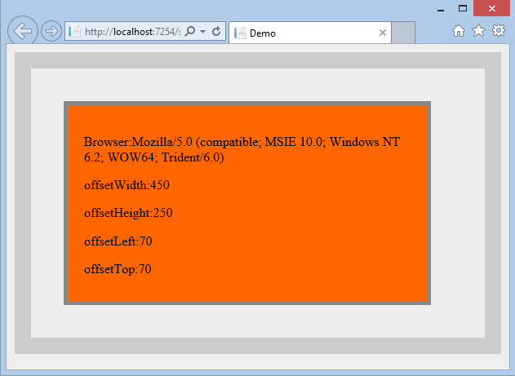
图三（IE8/9/10）

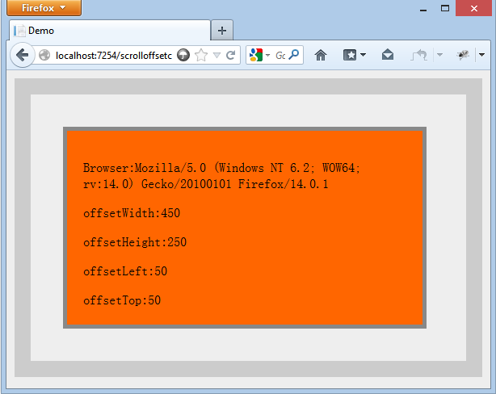
图四（Firefox）

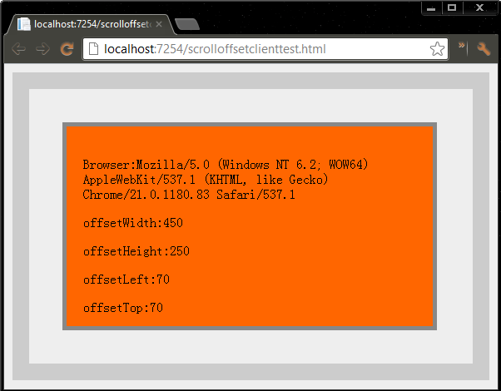
图五（Chrome）

二、offsetWidth与offsetHeight
大家可以看到，上面图二~图五中的共同点是 offsetWidth与offsetHeight是一致的，因此这里放到地起讲。
MDN中对offsetWidth的概述和描述是：
Returns the layout width of an element.
Typically, an element's offsetWidth is a measurement which includes the element borders, the element horizontal padding, the element vertical scrollbar (if present, if rendered) and the element CSS width.
也就是元素的可视宽度，这个宽度包括元素的边框(border)，水平padding，垂直滚动条宽度，元素本身宽度等。
offsetHeight跟offsetWidth类似，只是方向改为垂直方向上的。
只是我们的示例中没有水平和垂直滚动条。另外经过测试可以发现，即使元素加上水平或垂直滚动条，offsetWidth跟offsetHeight的值是不会更改的，因为浏览器渲染时把滚动条的宽度（或高度）算在了元素本身的宽度（或高度）中了。
通过代码及图中数值，我们不难看出:
offsetWidth=(border-width)*2+(padding-left)+(width)+(padding-right)
offsetHeight=(border-width)*2+(padding-top)+(height)+(padding-bottom)
对这两个概念就总结到这里，大家现在弄明白了吗？

三、offsetLeft与offsetTop
offsetWidth与offsetHeight有个特点，就是这两个属性的值只与该元素有关，与周围元素（父级和子级元素无关）。
然而，offsetLeft与offsetTop却不是这样，这两个属性与offsetParent有关，但在我们讲到offsetParent之前，我们先不管offsetParent是什么及怎么判断，我们只要知道offsetLeft和offsetTop与offsetParent有关就行了，上面的示例中offsetParent就是body。
MSDN上对offsetLeft的定义是：
Retrieves the calculated left position of the object relative to the layout or coordinate parent, as specified by the offsetParent property
也就是返回对象元素边界的左上角顶点相对于offsetParent的左上角顶点的水平偏移量。从这个定义中我们可以明确地知道offsetLeft与当前元素的margin-left和offsetParent的padding-left有关。也就是说应该是：
offsetLeft=(offsetParent的padding-left)+(中间元素的offsetWidth)+(当前元素的margin-left)。
offsetTop=(offsetParent的padding-top)+(中间元素的offsetHeight)+(当前元素的margin-top)。
但通过上面的例子我们可以看到，当offsetParent为body时，对于offsetLeft与offsetTop的值有三种，分别是：IE6/7中的40，IE8/9/10 和 Chrome中的70，以及FireFox中的50。
通过这些数值我们可以知道，当offsetParent为body时情况比较特殊:
在IE8/9/10及Chrome中，offsetLeft = (body的margin-left)+(body的border-width)+(body的padding-left)+(当前元素的margin-left)。
在FireFox中，offsetLeft = (body的margin-left)+(body的padding-left)+(当前元素的margin-left)。

四、offsetParent
终于到offsetParent了。
offsetParent属性返回一个对象的引用，这个对象是距离调用offsetParent的元素最近的（在包含层次中最靠近的），并且是已进行过CSS定位的容器元素。 如果这个容器元素未进行CSS定位, 则offsetParent属性的取值为根元素的引用。
总的来说两条规则：
1、如果当前元素的父级元素没有进行CSS定位（position为absolute或relative），offsetParent为body。
2、如果当前元素的父级元素中有CSS定位（position为absolute或relative），offsetParent取最近的那个父级元素。
上面的示例就是第1条说的情况，我们来验证一下：
我们把JS改为(添加了一行代码：红色部分)：
var test = document.getElementById("test");
test.innerHTML = "<p>Browser:" + navigator.userAgent + "</p>" +
"<p>offsetParent:" + test.offsetParent.tagName + "</p>" +
"<p>offsetWidth:" + test.offsetWidth + "</p>" +
"<p>offsetHeight:"+test.offsetHeight+"</p>"+
"<p>offsetLeft:"+test.offsetLeft+"</p>"+
"<p>offsetTop:"+test.offsetTop+"</p>";
FireFox下的效果为：
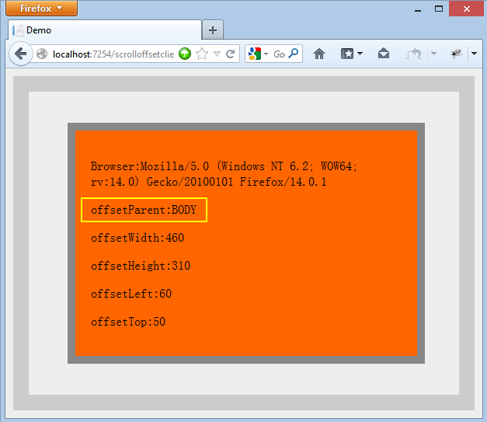
图六
在其他浏览器中效果相同，都是body。
我们再来验证一下第2条，测试HTML如下：
<!DOCTYPE html>
<html>
<head>
<title>Demo</title>
</head>
<body>
<style type="text/css">
body {
margin:0;
padding:0;
background:#EEE;
}
div,ul,li {
margin:0;
}
li {
height:20px;
line-height:20px;
}
#test {
width:400px;
height:250px;
padding:20px;
background:#F60;
border:10px solid #888;
}
#divtest {
margin:30px;
position:relative;
left:50px;
top:70px;
padding:20px;
}
</style>
<div id="divtest">
<ul>
<li>Test</li>
<li>Test</li>
</ul>
<div id="test">
</div>
</div>
<script>
var test = document.getElementById("test");
test.innerHTML = "<p>Browser:" + navigator.userAgent + "</p>" +
"<p>offsetParent:" + test.offsetParent.tagName + "</p>" +
"<p>offsetWidth:" + test.offsetWidth + "</p>" +
"<p>offsetHeight:"+test.offsetHeight+"</p>"+
"<p>offsetLeft:"+test.offsetLeft+"</p>"+
"<p>offsetTop:"+test.offsetTop+"</p>";
</script>
</body>
</html>
在FireFox中效果为：
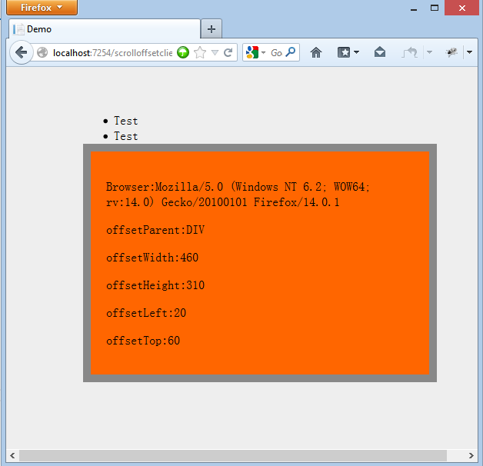
图七
在其他浏览器中offsetParent也是一致的。
在这里我们也可以看到，第三点中给出的offsetLeft的计算公式是适用的。

小结
以上的总结希望能对大家有所帮助，在看完本文内容后再回过头来看文章开头部分的那张图(只看offset)部分，是不是清楚了很多？
最后，对于offsetParent为body的情况，现在的主流浏览器IE8/9/10和Chrome及Firefox都跟定义
offsetLeft=(offsetParent的padding-left)+(中间元素的offsetWidth)+(当前元素的margin-left)。
offsetTop=(offsetParent的padding-top)+(中间元素的offsetHeight)+(当前元素的margin-top)。

